SOAL COMPUTATIONAL THINKING TINGKAT SD 2

Jawablah pertanyaan-pertanyaan berikut beserta alasannya dalam waktu 35 menit

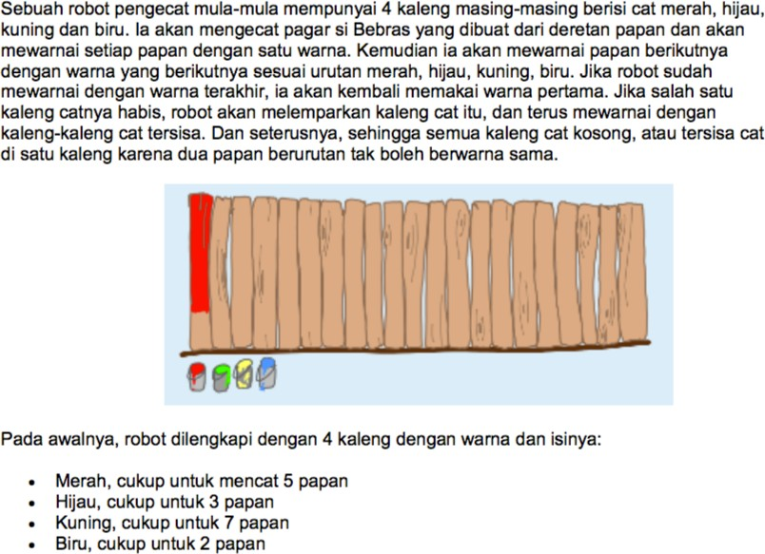

**Tantangan:**

Berapa papan yang dapat dicat oleh Robot hingga berhenti ?

**Pilihan Jawaban:**

o8

o17

o15

o5

